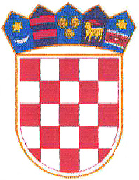
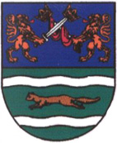 R E P U B L I K A H R V A T S K A

POŽEŠKO-SLAVONSKA ŽUPANIJA
Povjerenstvo za provedbu postupka prodaje
rabljenih službenih automobila

KLASA: 406-01/22-01/3
URBROJ: 2177-02-22-8
Požega, 02. ožujka 2022. god.

OBAVIJEST
o izboru najpovoljnijih ponuda u postupku
prodaje službenih automobila

I.

Kao najpovoljnije ponude u postupku Javnog natječaja za prodaju službenih automobila u vlasništvu Požeško-slavonske županije, KLASA: 406-01/22-01/3, URBROJ: 2177-02-22-3 od 2. veljače 2022. godine, za vozilo ŠKODA SUPERB - br.šasije: TMBAF73T2F9033877, god. proizvodnje: 2014. izabrana je ponuda S.V. iz Našica u iznosu 66.850,00 kn (slovima:šezdesetšesttisućaosamstopedesetkuna) te za vozilo FIAT PUNTO - br.šasije: ZFA18800000523393, god.proizvodnje: 2002. izabrana je ponuda M.G. iz Našica u iznosu 3.789,28 kn (slovima: tritisućesedamstoosamdesetdevetkuna i dvadesetosamlipa).

II.

S najpovoljnijim ponuditeljima sklopit će se ugovor o kupoprodaji vozila iz točke I. u roku od 8 dana od objave Obavijesti o izboru najpovoljnijih ponuda u postupku prodaje službenih automobila.

III.

Najpovoljnijim ponuditeljima uplaćena jamčevina uračunat će se u kupoprodajnu cijenu. Ponuditeljima čije ponude nisu prihvaćene, jamčevine će biti vraćene u roku od 8 dana od dostave obavijesti o neprihvaćanju ponude.

POVJERENSTVO ZA PROVEDBU POSTUPKA

